苍南县行政许可标准 (事项编码:010034500200253726614330327）

木材经营加工许可申请办事指南

发布日期：年 月 日 实施日期： 年 月 日
苍南县龙港镇农村发展服务局

木材经营加工许可申请办事指南
一、受理范围
从事木材经营、加工的个人或者单位
二、事项审查类型
前审后批。
三、审批依据
国务院 2011年1月8日《中华人民共和国森林法实施条例》（国务院令第278号）
第三十四条
四、受理机构
苍南县龙港镇农村发展服务局
五、决定机构
苍南县龙港镇农村发展服务局
六、数量限制
无限制。
七、申请条件
1、具有与其经营规模相适应的流动资金；其中自有资金应占总额的50%以上；
2、有固定的木材经营加工场所；
3、有与其经营规模相适应的从业人员；
4、木材加工单位必须建立有健全的产品质量保证体系。木材经营单位应具备标准计量手段，以保证消费者利益。
八、申请材料目录
纸质申请材料采用A4纸，手写材料应当字迹工整、清晰，复印件申请人均应签名、复印清晰、大小与原件相符。
申请材料目录
材料名称 | 要求 | 原件  （份/套） | 复印件  （份/套） | 纸质/  电子版 | 是否必要，何种情况需提供
1. 行政许可申请表 | 统一格式，A4纸， | 2 |  | 纸质 | 必要
2. 申请人身份证明 | A4纸复印加盖单位公章 | 0 | 2 | 纸质 | 必要
3. 经营加工场所使用证明 | A4纸复印加盖单位公章 | 0 | 2 | 纸质 | 必要
4. 工商营业执照或企业名称预先核准通知书 | A4纸复印加盖单位公章 | 0 | 2 | 纸质 | 必要

九、办理基本流程
1.取号。申请人在排队叫号机取得办理顺序号。
2.申请。申请人按顺序号到窗口提出申请，提交申请材料。
3.受理。窗口人员核验申请材料，符合申请资格，并材料齐全、符合规定格式的当场
出具《受理回执》。不符合受理条件的，当场出具《申请材料补正告知书》，或出
具不予受理通知书。
- 审查。部门在承诺时限内审查决定，予以通过的，签发通过决定，制作结果文书；
不予通过的，出具不予通过决定书。
5.告知结果及取证。窗口办结，通知申请人到窗口领取或邮寄办理结果。
十、办结时限
1、受理时限：申请材料齐全且符合法定形式的，予以受理。
2、法定办理时限：20个工作日
3、承诺办理时限：5个工作日（公示、论证、整改的时间不计入承诺时限。若有上述
情况，则取件时间顺延。
十一、收费依据及标准
不收费
十二、审批证件
审批证件为《浙江省木材经营加工核准证》。
十三、结果送达
窗口领取或者快递送达。
十四、咨询、投诉、行政复议或行政诉讼渠道
- 申请人可通过电话、网上、窗口等方式进行咨询和审批进程查询。
电话查询：0577-68621030；
窗口查询：龙港镇行政审批服务中心二楼农村发展服务窗口。
- 申请人可通过电话、网上等方式进行投诉。
电话投诉：0577-59902558；
- 申请人对本行政许可事项的办理结果有异议的，可依法申请行政复议或提起行政诉讼。
十五、办公地址和时间
服务窗口 | 联系电话 | 办公时间 | 交通指引
龙港行政审批中心二楼农村发展服务窗口 | 0577-68621030 | 冬令：  上午8:30—11:30，  下午14:00—17:00；夏令：  上午8:30—11:30，  下午14:30—17:30；星期一至星期五（节假日除外）。 | 苍南县龙港镇柳南路

十六、附件
附件1.流程图
附件2.《行政许可申请表》（空白表格及示例表格）

附件1

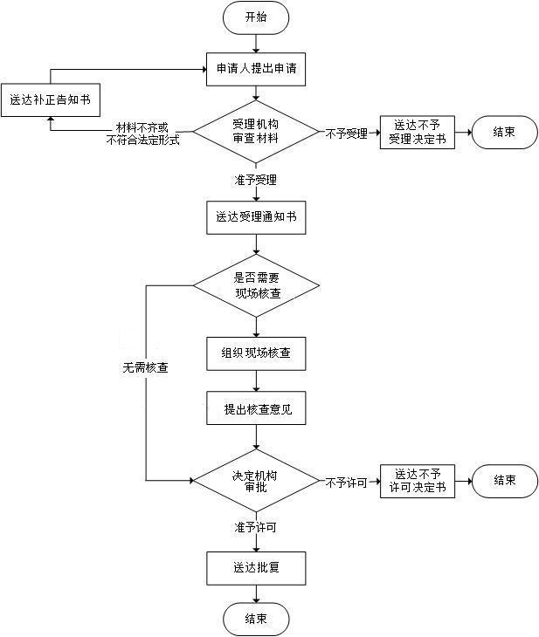

附件2
行政许可申请表
编号：
申  请  人 | 姓名 |  | 身份证号码
 | 电话 |  | 邮政编码
 | 住址
 | 单位 |  | 法定代表人
 | 邮政编码 |  | 电话
 | 地址
 | 委托代理人 |  | 身份证号码
 | 住址 |  | 电话
申请  事项 | 木材经营（加工）许可
申请内容 | 经营性质:  资金总额:  木竹来源:  经营方式:  经营范围:
申请  人承诺 | 本人(单位)提交的材料真实合法有效,并对申请材料实质内容的真实性负责。  申请人（个人签名/单位印章）：  年月日
备注
附件：行政许可其它申请材料

行政许可申请表
编号：
申  请  人 | 姓名 |  | 身份证号码
 | 电话 |  | 邮政编码
 | 住址
 | 单位 | 温州市XX公司 |  | 法定代表人 |  | 张三
 | 邮政编码 | 325800 |  | 电话 |  | 88888888
 | 地址 | 温州市苍南县XX路XX号
 | 委托代理人 |  | 身份证号码
 | 住址 |  | 电话
申请  事项 | 木材经营（加工）许可
申请内容 | 经营性质:有限责任公司  资金总额: XX万  木竹来源:外地  经营方式:批发零售  经营范围:木地板
申请  人承诺 | 本人(单位)提交的材料真实合法有效,并对申请材料实质内容的真实性负责。  申请人（个人签名/单位印章）：张三  XXXX年XX月XX日
备注
附件：行政许可其它申请材料

